BLASONS D’AUTONOMIE

Période 1 | Mots croisés des sons : a, i, l, r, m, n, p, b, t, d  Tracé à la règle  Reconnaissance de formes
Vacances de la Toussaint
Période 2 | Mots croisés des sons :  Tracé à la règle  Point par point : nombres de 0 à 80
Vacances de Noël
Période 3 | Lecture de consignes  Le furet  Point par point : nombres de 0 à 100
Vacances d’Hiver
Période 4 | Mots croisés des sons :  Jeu de numération  Nombre mystère
Vacances de Pâques
Période 5 | Coloriage magique  Calculs  Production d’écrits à partir d’images séquentielles
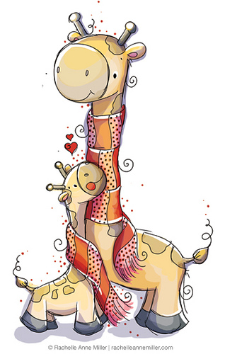
FICHES ANNEXES :

- coloriage d’œuvres
- cache-cache
- dessin par étapes
- Formographe
- dessin à terminer
- mandalas
- Mots cachés

ecoledecrevette

